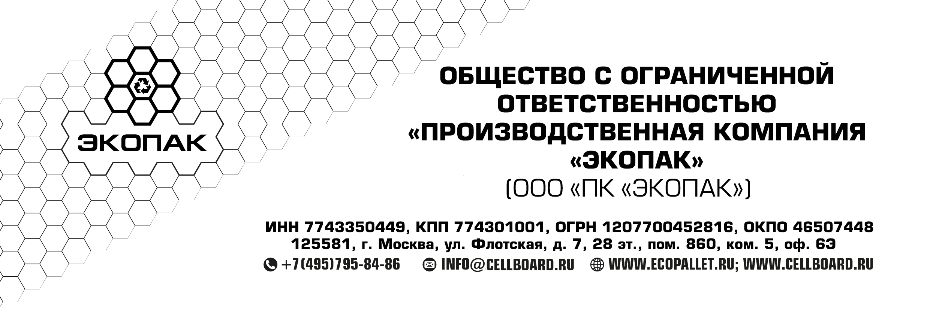

Карточка предприятия
ОБЩЕСТВО С ОГРАНИЧЕННОЙ ОТВЕТСТВЕННОСТЬЮ
«ПРОИЗВОДСТВЕННАЯ КОМПАНИЯ «ЭКОПАК»
Краткое наименование |  | ООО «ПК «ЭКОПАК»
Юридический адрес  Почтовый адрес |  | 125581, город Москва, улица Флотская, дом 7, 28 этаж, помещение 860, комната 5, офис 6Э
Дата регистрации |  | 25 ноября 2020 года
ОГРН |  | 1207700452816
ИНН/КПП |  | 7743350449/774301001
Банк |  | Филиал «Центральный» Банка ВТБ (ПАО)
Расчетный счет |  | 40702810301070000829
Корр. счет |  | 30101 810 1 4525 0000411
БИК |  | 044525411
ОКПО |  | 46507448
ОКАТО |  | 45277595000
ОКОГУ |  | 4210014
ОКТМО |  | 45347000000
ОКВЭД |  | 46.76; 17.21; 17.29
Генеральный директор |  | Плешков Дмитрий Павлович
Телефон |  | +7 (495) 795 84 86
Эл.почта |  | info@cellboard.ru
Сайт |  | www.экопаллет.рф  www.ecopallet.ru  www.cellboard.ru

Генеральный директор Д.П. Плешков

